Визуализированный перечень
образцов элементов благоустройства, предлагаемых к размещению на дворовой территории в соответствии с минимальным и дополнительным перечнем работ по благоустройству

- Минимальный перечень

№ п/п | Визуализированное изображение | Наименование, характеристики
 | Скамья
1.1 | 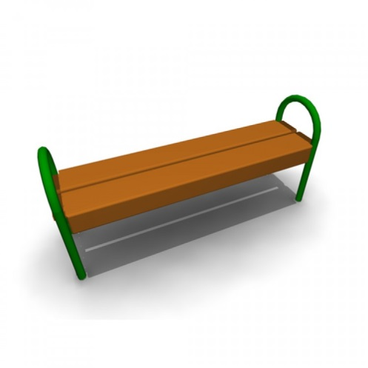 |  | Скамья без спинки:  длина скамейки - 1,5 м;  ширина – 380 мм;  высота - 680 мм.
1.2. | 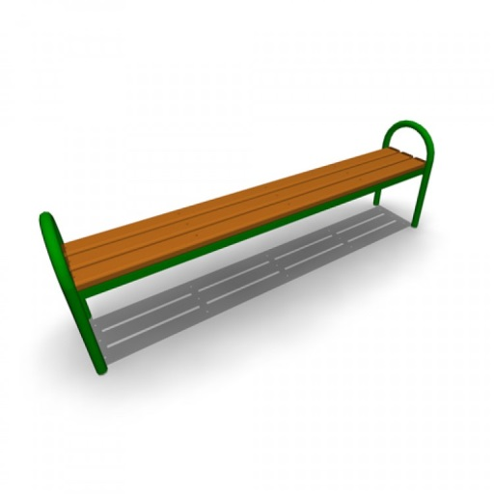 |  | Скамья без спинки:  длина скамейки - 2,0 м;  ширина - 385 мм;  высота - 660 мм.
1.3. | 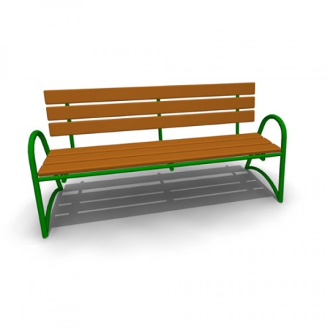 |  | Скамья со спинкой:  длина скамейки - 2,085 м;  ширина - 770 мм;  высота - 975 мм.
 | Урна
2.1. | 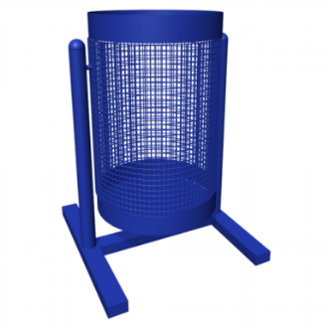 |  | Урна для мусора:  высота - 540 м;  ширина – 400 мм;  объем: 20 л.
2.2. | 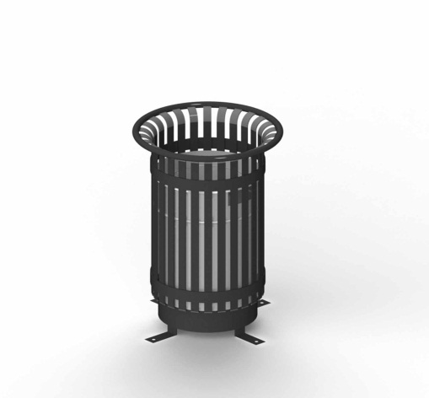 |  | Габаритные размеры:  D=570 мм, Н=790 мм, Размеры вставки: D=430 мм, Н=580 мм
3. | Освещение дворовых территорий
 | 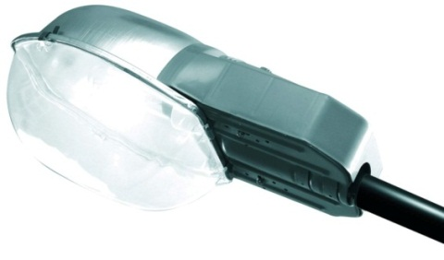 |  | Энергосберегающие ЖКУ светильники  Размер 690х335х310 мм.  Мощность 100 Вт.  Пластиковый корпус,  защитное стекло

2. Дополнительный перечень
1. | Детское игровое и спортивное оборудование
1.1. | Игровое оборудование:
1.1.1. | Качалка -балансир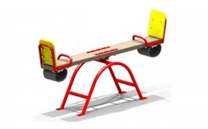 | Габаритные размеры:2510х420 мм, Н=880 мм, Н сидения=530 мм  Возрастная группа:3-12 лет
1.1.2. | Качели  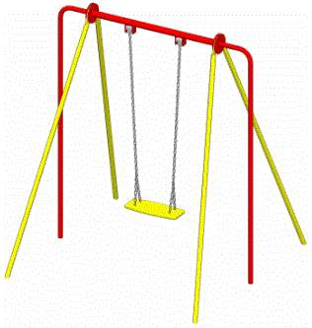 | Габаритные размеры:1450х1780 мм, Н=1880 мм  Возрастная группа:3-12 лет
1.1.3. | Качели  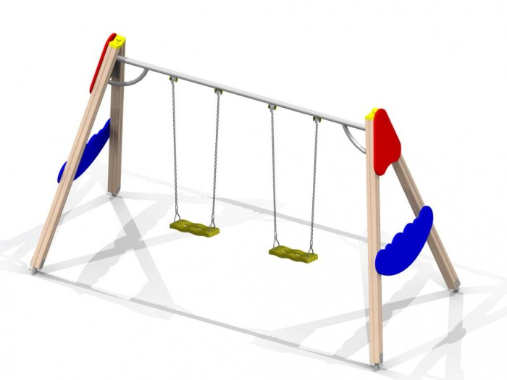 | Габаритные размеры:3850х1760 мм, Н=2380 мм  Возрастная группа:3-12 лет
1.1.4. | Карусель  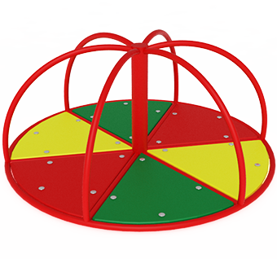 | Габаритные размеры:  Высота700 мм  Диаметр1600 мм
1.1.5. | Карусель  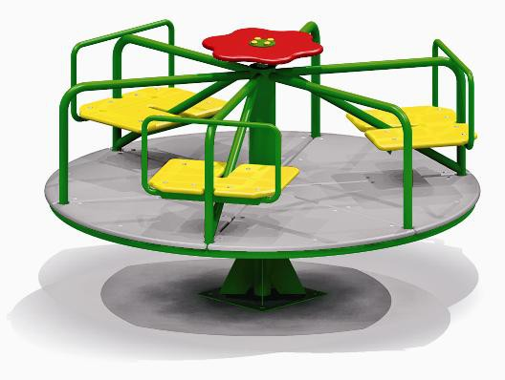 | Габаритные размеры:D=1640 мм, H=715 мм, Н площадки=80 мм  Возрастная группа:3-12 лет
1.1.6. | Горка  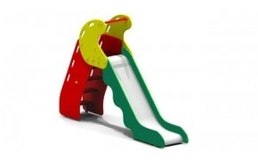 | Габаритные размеры:3000х578 мм, Н=2380 мм, Н площадки=1220 мм  Возрастная группа:3-10 лет
1.1.7. | Горка  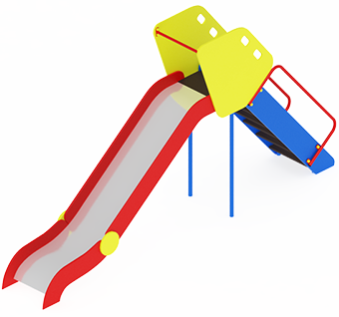 | Габаритные размеры:  Длина 4050хх мм  Ширина 600 мм  Высота 2200 мм
1.1.8. | Песочница  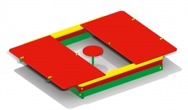 | Габаритные размеры:2000х2000 мм, Н=370 мм  Возрастная группа:от 1 года
1.1.9. | Песочница  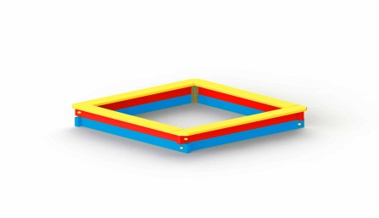 | Габаритные размеры:1400х1400 мм, Н=320 мм  Возрастная группа:от 1-го года
1.1.10. | Песочница  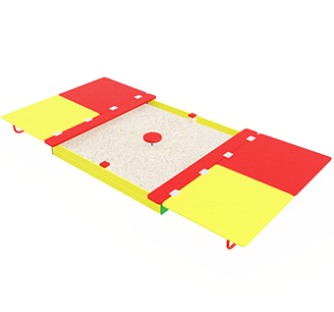 | Габаритные размеры:  Длина1830 мм  Ширина2000 мм  Высота480 мм
1.1.11. | Песочница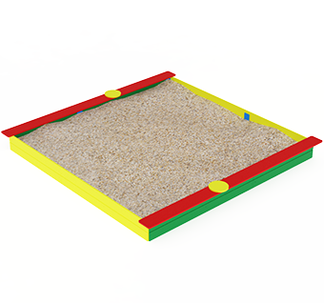 | Габаритные размеры:  Длина3140 мм  Ширина3140 мм  Высота220 мм
1.1.12. | Козырек  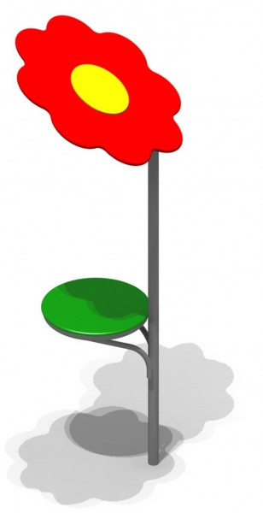 | Габаритные размеры:D=1180*930 мм, Н=2400 мм, Н столика=550 мм
1.1.13. | Щит информационный  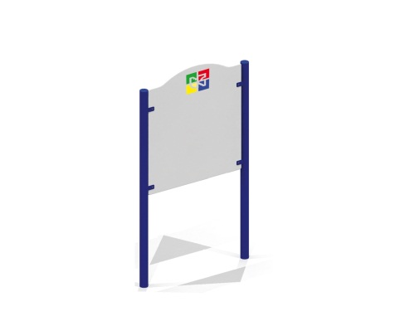 | Габаритные размеры:900х48 мм, Н=2120 мм
1.1.14. | Детский игровой комплекс  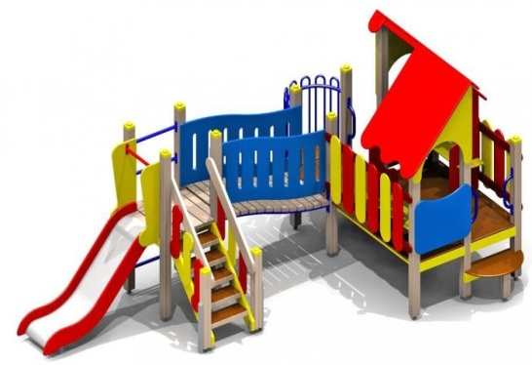 | Габаритные размеры:5475х3100 мм, Н=2480 мм, Н площадок 650 мм, 950 мм  Возрастная группа:3-7 лет
1.1.15. | Детский игровой комплекс  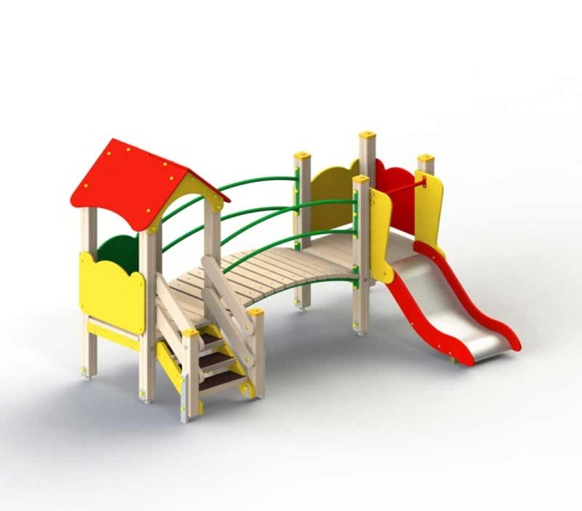 | Габаритные размеры:3225х2055 мм, Н=2270 мм, Н площадки 650 мм  Возрастная группа:3-7 лет
1.1.16. | Детский игровой комплекс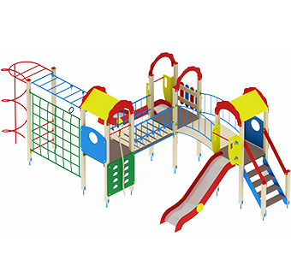 | Габаритные размеры:  7570х3540 мм  Высота3000 мм
1.1.17. | Детский игровой комплекс  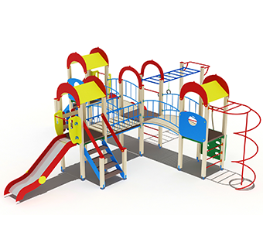 | Габаритные размеры:  8240 х 8470 мм  Высота3000 мм
1.2. | Спортивное оборудование:
1.2.1. | Спортивный комплекс  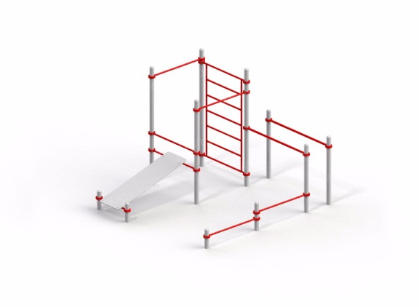 | Габаритные размеры:3217х3435 мм, Н = 2630 мм  Возрастная группа: от 14 лет
1.2.2. | 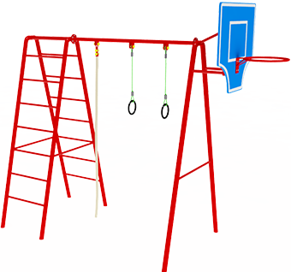 | Габаритные размеры:  Длина3650 мм  Ширина1500 мм  Высота2800 мм
1.2.3. | 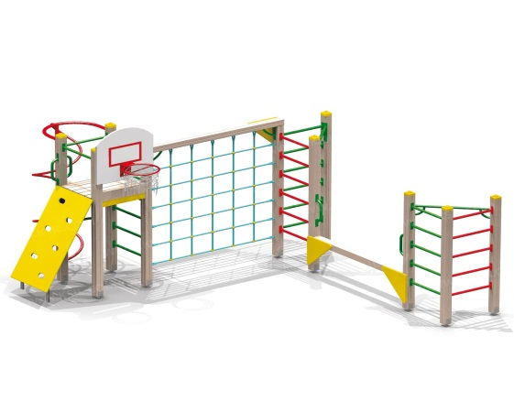 | Габаритные размеры:4620х3950 мм, Н=2650 мм, Н площадки=1550 мм  Возрастная группа:6-12 лет
1.2.4. | 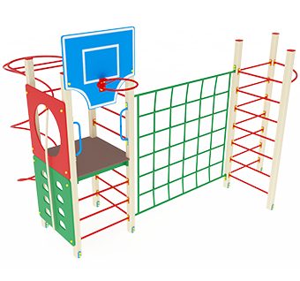 | Габаритные размеры:  Длина3400 мм  Ширина4100 мм  Высота2850 мм
1.3. | Тренажеры:
1.3.1. | 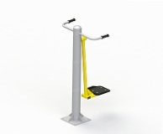 | Габаритные размеры:740х850 мм, Н=1488 мм  Возрастная группа: от 14 лет
1.3.2. | 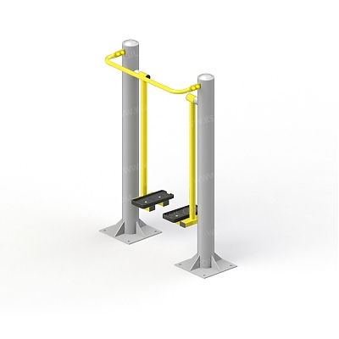 | Габаритные размеры:1015х486 мм, Н=1535 мм  Возрастная группа: от 14 лет
1.3.3. | 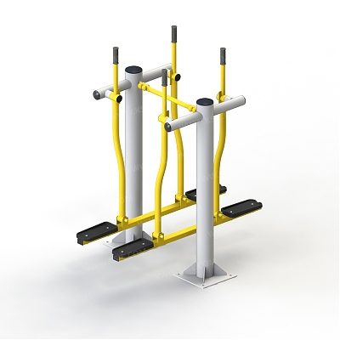 | Габаритные размеры:1470х955 мм, Н=1615 мм  Возрастная группа:от 14 лет
1.3.4. | 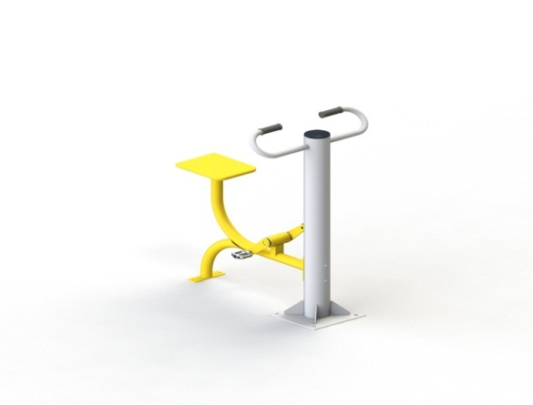 | Габаритные размеры:980х760 мм, Н=1188 мм  Возрастая группа:от 14 лет
1.3.5. | 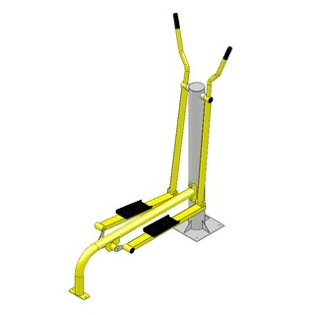 | Габаритные размеры:1550х465 мм, Н=1500 мм  Возрастная группа:от 14 лет
2. | Ограждение детских площадок:
2.1. | 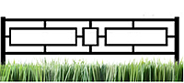 | Общая высота -1000 мм  Длина пролета ограждения - 2000 мм  Высота пролета - 500 мм  Глубина вкапывания - 300 мм  Заполнение профильной трубой - 20 х 20 мм  Размер профильной трубы столба - 30х30 мм  Толщина металла - 1,5 мм  Соединение - Замковое или болтовое  Покрытие - Порошковая краска
2.2. | 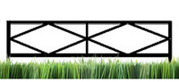
2.3.

